**八年级阶段检测 2020.6**

**生 物 试 题**

注意事项：

1.本试卷分第I卷（选择题）和第II卷（非选择题）两部分，第I卷，满分为50分；第II卷，满分为50分.本试卷满分为100分.考试时间为60分钟.

2.答题前，请考生务必将自己的姓名、准考证号、座号、考试科目涂写在答题卡上，并同时将考点、姓名、准考证号、座号填写在试卷规定的位置.

3.第I卷为选择题，每小题选出答案后，用2B铅笔把答题卡上对应题目的答案标号涂黑；如需改动，用橡皮擦干净后，再选涂其他答案标号.答案写在试卷上无效.第II卷必须用0.5毫米黑色签字笔作答，答案必须写在答题卡各题目指定区域内相应的位置，超出答题区域作答无效.

4.考试结束后，将本试卷和答题卡一并交回.

**第I卷（选择题 共50分）**

**一、选择题（在每小题给出的四个选项中，只有一个选项符合题目要求.每题2分，共50分）**

1.2020年1月28日，绵阳首批20人援助武汉医疗队集结出征，将与四川省各市州的医疗队一同奔赴武汉抗击2019新型冠状病毒（2019-nCoV）。新型冠状病毒肺炎症状有发热、乏力、干咳。逐渐出现呼吸困难，甚至出现急性呼吸窘迫综合征。下列说法中正确的是

A.近期爆发的新冠肺炎的病原体是一种病毒，属于原核生物  
B.对于已确诊感染新冠肺炎的患者隔离、治疗的目的是切断传播途径  
C.治疗新冠肺炎建议使用中药，因为纯天然草药对人体没有副作用  
D.引起新冠肺炎的病原体不能够被抗生素杀死，但可以通过研发疫苗预防

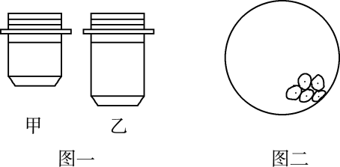2.用光学显微镜一个目镜分别与物镜甲、乙进行组合，来观察口腔上皮细胞装片(如图)。下列相关说法中，错误的是

A.与甲组合比，乙组合的视野中看到的细胞数目少

B.图一中物镜由甲转换成乙后视野变暗

C.若将图二的细胞移到视野正中央，应先将装片向右下方移动

D.显微镜镜筒下降时，要用左眼要注视目镜

3.关于植物类群说法正确的为

A.藻类能作为监测空气污染程度的指示植物

B.地钱比紫菜更高等一些，输导组织发达  
C.种子外有果皮包被的植物是被子植物

D.肾蕨、墙藓和雪松都靠孢子繁殖

4.下列各种现象与相应的解释之间，不合理的是

A.准备移栽的茄子秧根部总是带着一个土坨，这是为了避免水分的散失

B.合理密植可增加农作物的产量，这主要是提高植物的光合作用效率

C.新疆的哈密瓜特别甜，是由于那里的昼夜温差大，植物体内积累的有机物多

D.移栽树苗一般会在阴天或傍晚，主要是为了降低其蒸腾作用

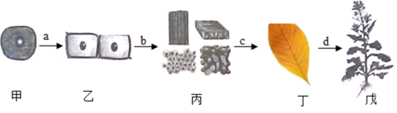5.如图为绿色开花植物不同结构层次的变化过程示意图，下列叙述正确的是

A.a是指细胞生长，结果使细胞数目增多  
B.b是指细胞分化，分化后遗传物质发生了改变  
C.丁属于营养器官，由多种组织构成  
D.戊属于植物体，所有的植物体都是由六大器官组成的

6.小明在村边清澈的小溪里发现一个蠕动的小动物，用放大镜仔细观察，它的身体呈两侧对称，背腹扁平，有口无肛门，这个小动物有可能是

A.水螅 B.涡虫

C.蛔虫 D.蚯蚓

7.下列关于动物形态结构特点与功能的叙述中，不正确的是

A.青蛙的体表覆盖着角质的鳞片，可保护身体

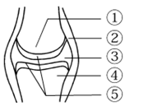B.鱼的身体呈流线型，可减少游泳时水的阻力

C.鸟的骨骼轻、薄，长骨中空，可减轻体重，利于飞行

D.狼的犬齿发达，与其肉食性生活习性相适应

8.右图表示关节结构示意图，下列叙述不正确的是

A.结构③中的滑液能减少骨与骨之间的摩擦

B.结构②是韧带

C.骨与骨通过骨连结形成骨骼

D.肌腱可绕过关节连在不同的骨上

9.依据生物的结构特征，将其分为图中三个类群①、②、③，下列叙述错误的是

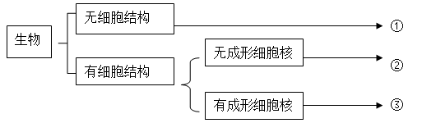

A.①是病毒，只能寄生在活细胞里  
B.②没有成形的细胞核，是原核生物  
C.①、②、③都属于生物圈的微生物  
D.③既有单细胞也有多细胞

10.某成年人，身材矮小，有智力障碍，生殖器官发育不全，在临床上称为呆小症，这是由于该病人幼年时期

A.胰岛素分泌不足 B.甲状腺素分泌不足  
C.性激素分泌不足 D.生长激素分泌过多

11.下图表示食物中的淀粉和脂肪两种营养物质经过消化道的各个器官时被消化的情况。下列对该图的描述错误的是

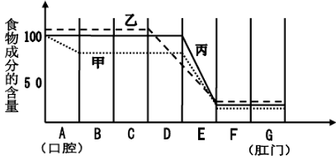

A.图中D代表消化道的胃

B.曲线乙表示蛋白质的消化  
C.曲线丙表示的营养物质最终被分解成氨基酸

D.曲线甲表示的营养物质最终被分解成葡萄糖

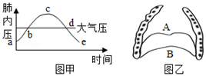12.图甲是肺内压随时间的变化示意图，图乙表示人体膈肌收缩和舒张时在胸腔内的位置。下列有关呼吸系统的叙述正确的是

A.图甲曲线ac段表示吸气  
B.图甲曲线ab段时，膈肌处于图乙所示的B位置  
C.鼻黏膜分泌的黏液能温暖吸入的空气  
D.呼吸系统是由鼻、咽、喉、气管和支气管组成的

13.人体的结构与功能是高度统一的。下列有关叙述错误的是

A.小肠内表面有许多环形皱襞和小肠绒毛，增加了消化和吸收的面积  
B.呼吸道中有鼻毛、黏膜、纤毛等结构，可以使进入肺的气体变得温暖、湿润和清洁  
C.肺泡壁和毛细血管壁都由一层上皮细胞构成，有利于肺泡与血液进行气体交换  
D.在人体的动脉血管和静脉血管中都有瓣膜，保证血液不能倒流

14.人们常说：“眼观六路，耳听八方”，这说明眼和耳都是人认识世界的感觉器官。下列有关叙述正确的是

A.鼓膜是听觉感受器，能形成神经冲动 B.人的视觉是在视网膜上形成的

C.耳分为外耳、中耳两部分 D.近视眼可配戴凹透镜加以矫正

15.生活中难免遇到意外情况，面对突发情况，以下处理措施，不合理的是

A.受伤时若出现喷射状出血，要压迫伤口的远心端进行止血  
B.遇到煤气中毒者，先将病人移至通风处，再实施人工呼吸  
C.遇到有人溺水时，先保持其呼吸道畅通后，再实施人工呼吸  
D.遇到突发心肌梗死病人，不要随意搬动病人，帮助其服药并拨打“120”

16.下列属于有性生殖方式的是

A.兰花的组织培养 B.小麦的种子繁殖

C.石榴通过压条繁殖 D.无心插柳柳成荫

17.小明家的南瓜开了很多花，但有的花结实，有的花不结实，你认为最可能的原因是

A.不能结实的花，是因为未授粉 B.同一朵花中的雌雄蕊未授粉

C.南瓜花是单性花，只有雌花才能结果实 D.花朵营养不均衡造成的

18.播种前需松土，原因是种子的萌发需要

A.适量的水分 B.充足的空气 C.适宜的温度 D.充足的光照

19.植物生长离不开多种无机盐，其中，需要量最多的无机盐是

A.含钙的、含镁的、含钾的无机盐 B.含氮的、含磷的、含钾的无机盐

C.含氮的、含铁的、含镁的无机盐 D.含钙的、含磷的、含铁的无机盐

20.“树不怕空心而怕剥皮”。如果将树皮剥去，树就会死亡。这主要是因为

A.破坏了导管，不能运输水 B.破坏了筛管，不能运输有机物

C.破坏了胞间连丝，不能传导 D.破坏了木质部，不能产生新细胞

21.下图表示家蚕发育过程的四个阶段。相关叙述中不正确的是

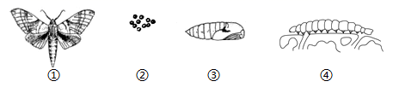

A.取食桑叶的阶段是④ B.飞蛾扑火的阶段是①

C.家蚕的幼虫和成虫差别不明显 D.发育过程的正确顺序是②④③①

22.“穿花峡蝶深深见”“青草池塘处处蛙”。对诗里描述的两种生物的有关说法错误的是

A.都是有性生殖，变态发育 B.与峡蝶相比，蝗虫发育过程不经历“蛹”期

C.青蛙的生殖发育过程离不开水 D.成蛙水陆两栖，用鳃和皮肤呼吸

23.人体受精卵形成的部位和胎儿发育的部位分别是

A.子宫、子宫 B.输卵管、子宫 C.卵巢、输卵管 D.卵巢、子宫

24.据推测，原始大气和现在大气相比较，没有的气体是

A.氧气 B.氢气 C.甲烷 D.氨气

25.酸奶是一种有益的酸性乳品，泡菜也是特色小吃，这是人们利用了哪种菌的发酵作用

A.大肠杆菌 B.酵母菌 C.曲菌 D.乳酸菌

**第II卷（非选择题 共50分）**

**二、非选择题（本大题共6小题，共50分，每空1分）**

26.（9分）如图为小明同学探究植物某些生理活动的示意图，装置中A、B均是透明的。请据图回答：

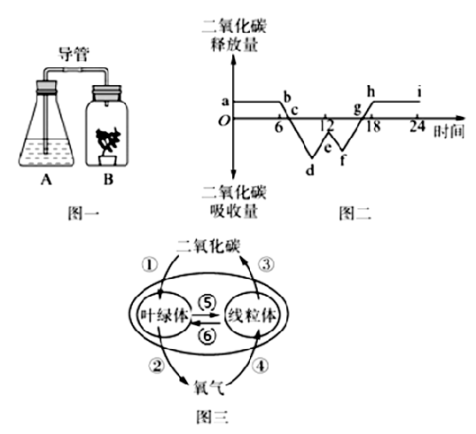

（1）小明想利用图一装置验证二氧化碳是绿色植物呼吸作用的产物，他应在A瓶中注入

，同时将B瓶置于 环境中。观察B瓶，发现其内壁有水珠产生，水珠主要来自植物的 作用。

（2）小明把B瓶中的植物从瓶内取出，置于室外培养，测得该植物释放和吸收二氧化碳含量的情况如图二所示。图二中有机物积累最多的点是曲线上的 (填字母)。当环境温度升高时，图二中的a 点会向 (选填“上”或“下”)移动。

（3）图三中的叶绿体和线粒体是植物细胞内的两种 。其中①②代表的生理过程是 ，当植物处于图二中的时间段cg之间时（不包括c点和g点）此时间段的光合作用 呼吸作用（选填大于、小于或等于），图三中③④代表的生理活动是 。

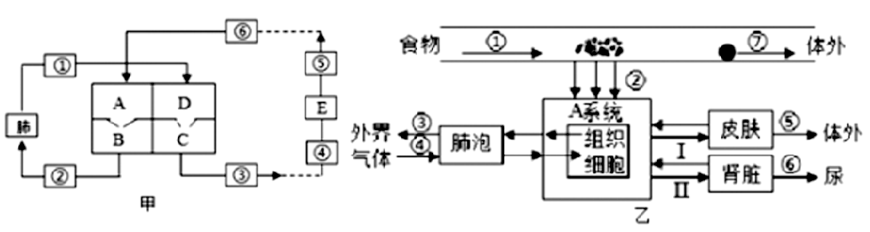27.（8分）如图甲为人体血液循环示意图；图乙为人体的部分生理活动示意图，①～⑦表示生理活动，Ⅰ、Ⅱ表示尿液形成中两个生理过程。请据图分析回答问题：

（1）图甲中肺循环的起点是 （填字母），图中流静脉血的血管有 （填数字）。

（2）小明同学感冒引起扁桃体发炎，静脉注射药物到达扁桃体的过程中，最先进入心脏的

（用图甲中字母表示），药物从进入血液至患病处需经过心脏 次。

（3）乙图中，食物中不需要经过①过程的有机物是 ，它可以直接经过②过程进入血液，进行②过程的主要器官是 。

（4）乙图中表示排泄途径的是 （填图中序号），由肾脏流出的血液中明显减少的物质有

（至少写两种）

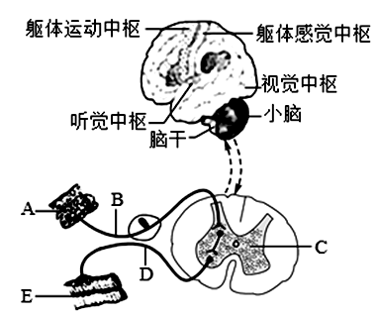28.（8分）2018年3月14日著名物理学家霍金因病去世，享年76岁。他因患有“渐冻症”，被禁锢在轮椅上达50年之久。“渐冻症”是由于传出神经受损引起的，患病者会出现肌肉无力、萎缩等症状。

（1）人体的生命活动主要受 系统的调节，神经调节的基本方式是 。

（2）“渐冻症”是由于传出神经受损引起的，图中 （填图中字母）为传出神经纤维。患者因长期不能运动，导致肌肉萎缩，发生萎缩的结构是图中的 （填图中字母）。

（3）神经系统结构和功能的基本单位是 ，它由 和 两部分组成。

（4）“渐冻人”运动神经元受损，不能完成正常反射活动，而反射活动要通过 （结构）来实现。

29.（8分）根据菜豆和玉米种子的结构模式图回答后面问题

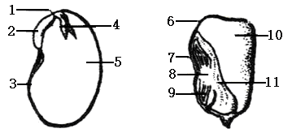

菜豆种子 玉米种子

（1）菜豆种子是由 和胚两部分组成，其中菜豆的胚是由 （填数字）组成。

（2）玉米的子叶是[ ]，其数目有 片。

（3）若在玉米种子的剖面上滴加碘液，发现[ ] 变成蓝色，说明其的主要成分是 。

（4）在菜豆种子萌发时，最先突破种皮萌发的结构是[ ] ，将来发育成植物茎和叶的是[ ] 。

30.（8分）下面是某家庭成员一些特征的调查结果，请根据结果回答下列问题：

|  |  |  |  |
| --- | --- | --- | --- |
|  | 父亲 | 母亲 | 儿子 |
| 单双眼皮 | 双眼皮 | 双眼皮 | 单眼皮 |
| 有无耳垂 | 有耳垂 | 无耳垂 | 无耳垂 |
| 能否卷舌 | 能卷舌 | 能卷舌 | 能卷舌 |

（1）表格中所涉及的单双眼皮、有无耳垂、能否卷舌等特征在遗传学上称为 。

（2）父母能卷舌，儿子也能卷舌，此现象被称为 。父母都是双眼皮，儿子是单眼皮，这种亲子代之间的差异现象在生物学上称为 。

（3）假设控制双眼皮的基因（A）相对于单眼皮基因（a）为显性，则父亲的基因组成为 ，母亲的基因组成为 ，儿子的基因组成为 。

（4）若这对夫妇若再生一个孩子，孩子是单眼皮女儿的概率是 ，其女儿长大以后通过做整容手术，把单眼皮割成了双眼皮，这种属于 变异。

31.（9分）位于青藏高原的可可西里国家级自然保护区在 2017 年成功入选《世界遗产名录》。那里约有 202 种高等植物，鼠兔、藏羚羊、胡兀鹫等 230 多种野生动物。下图表示可可西里荒原生态系统的部分生物构成的食物网。

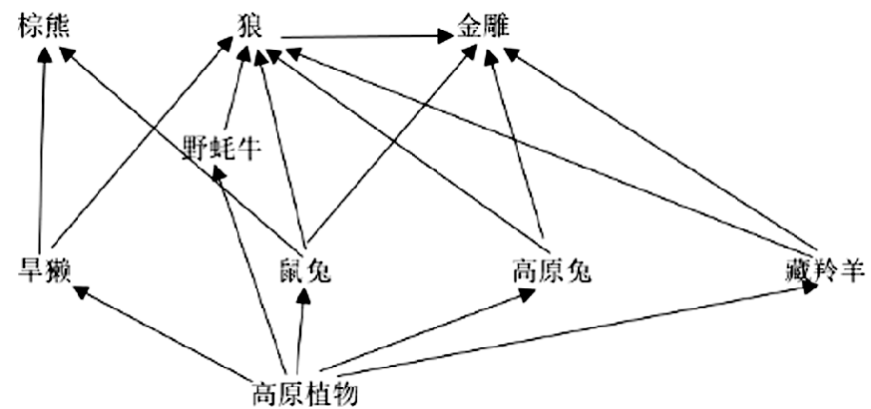

（1）藏羚羊是此生态系统中的消费者，在此食物网中位于第 营养级；它们体内能量的最终来源是 。

（2）食物网中最基本、最关键的生物是 ，上图中金雕和狼之间的关系是 和 。

（3）在此食物网中，假设金雕获得了3千焦的能量，那么高原植物最少需要提供 千焦的能量。

（4）20 多年前，因为盗猎行为猖獗，可可西里生物多样性受到极大威胁。1997 年建立保护区至今，这个生态系统中各种生物的数量增加，所占比例逐渐趋于相对稳定，这是因为生态系统具有 能力，但这种能力是有限的，所以要坚决打击盗猎等违法行为。

（5）上图中的生物再加上 和 可以构成一个生态系统。